**学程拓展**

**UNIT 1 HELLO! I’M MAOMAO (1)**

1、同学们，请观察图片，看看这些小朋友都是谁？将左侧人物，与右侧对话用直线相连接。

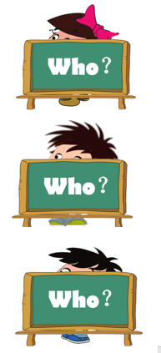

Hello, I’m Yangyang.

Hello, boys and girls.

I’m Baobao.

Hello, I’m Guoguo.

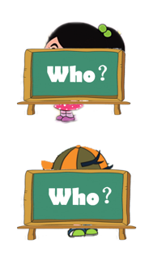

Hello, I’m a girl.

I’m Lingling.

Hello, I’m Maomao.

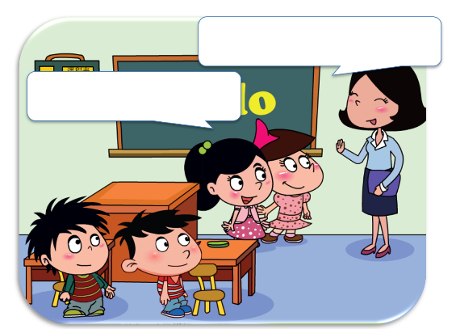2、看图片，将图片与对话用直线相连接。

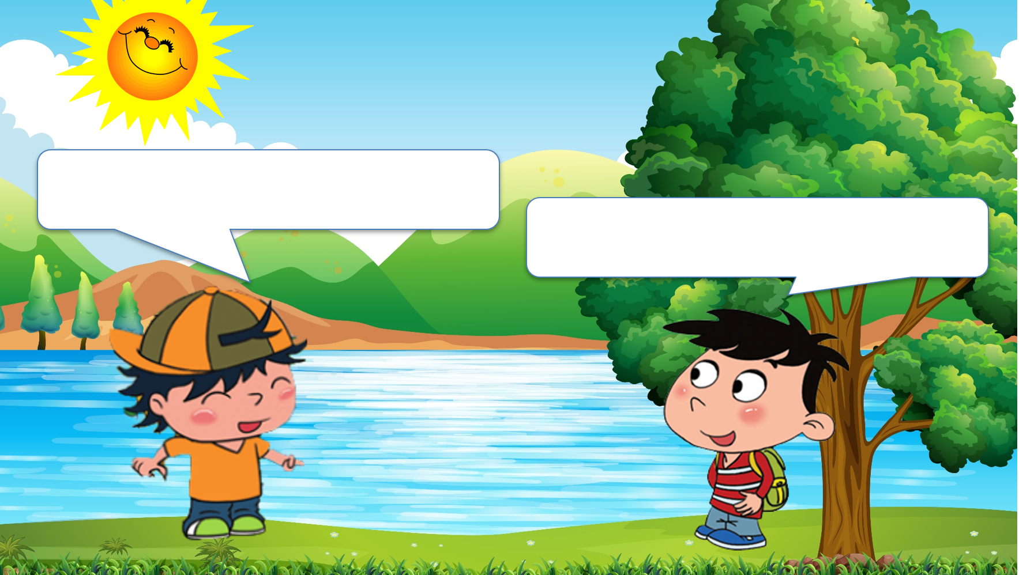

A: Hello, boys and girls. A: Hello, Yangyang.

I’m Miss Wang. B: Hello, Maomao.

B: Hello, Miss Wang.

3、 小儿歌你学会了吗？请根据小儿歌的内容，把空格处补充完整，选择方框内的单词，并将序号1、 2、 3填写到横线上。

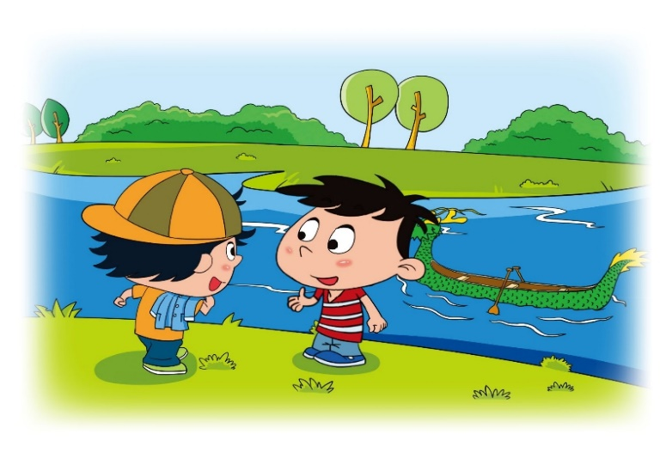

1.coat 2.go

3.boat

Hello, hello, let’s________.

Take your________.

Go to my_________.

4、 “oa”的发音你学会了吗？试着拼读下面的单词吧。

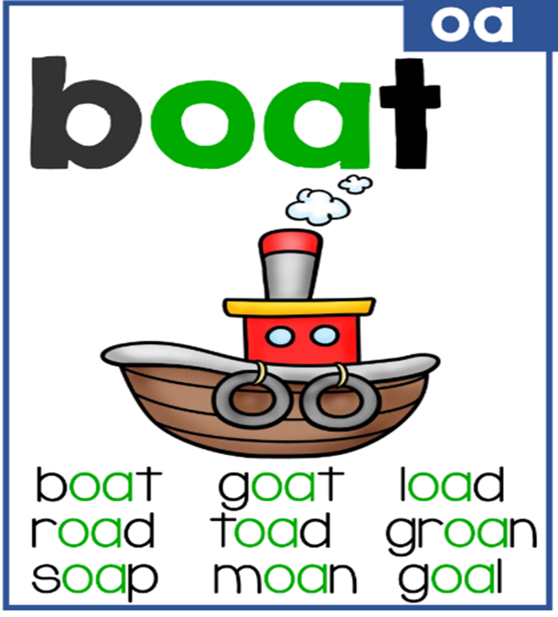

5、口语交际。

同学们，相信你们已经学会如何与朋友们打招呼，以及如何向新朋友介绍自己了。请你用 “Hello, ____.”和你的爸爸妈妈，或者朋友们问好，用“I’m_______.”来向新朋友介绍自己吧。

欢迎你录制小视频，发到班级群中一起分享哦。

答案：

一、同学们，请观察图片，看看这些小朋友都是谁？将左侧人物，与右侧对话用直线相连接。

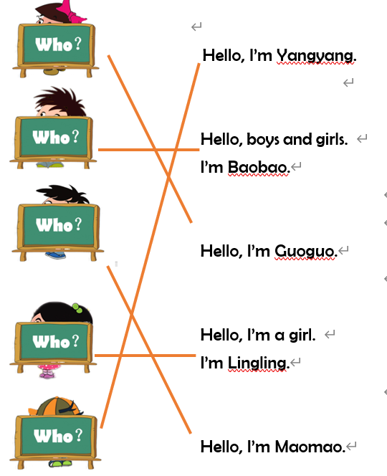

二、看图片，将图片与对话相连接

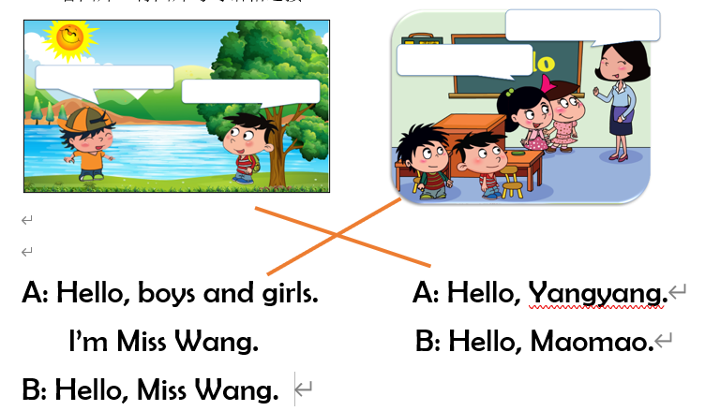

二、 小儿歌你学会了吗？请根据小儿歌的内容，把空格处补充完整，选择方框内的单词，并将序号1、 2、 3填写到横线上。

答案：2、 1、 3

三、 请将单词与对应的图片连线

答案：略

四、口语交际

同学们，相信你们已经学会如何与朋友们打招呼，以及如何向新朋友介绍自己了，请你用 “Hello, ____”和你的爸爸妈妈，或者朋友们问好；用“I’m_______.”来向新朋友介绍自己吧。

答案：略